学生映画宣伝局ニュースご紹介のお願い
学生映画宣伝局エージェント募集中！最初の課題はハリウッド超大作『パワーレンジャー』
映画ファンを育てたい、もっと学生世代に映画、映像コンテンツに触れてもらいたいと願い、映画、映像コンテンツ（TVドラマなどの映像全般を含む）を、学生によって同じ学生世代に宣伝してもらうための【学生映画宣伝局】が開局！
学生ならではの目線で宣伝してもらうことで、同じ学生にとっても親近感がもてるものになるのではと考え、また宣伝活動に参加する学生にとっても、社会体験ができる機会になればと、立ち上げました。
課題によって人数制限や条件があるので、エントリーしているエージェントのなかから、都度選考されて参加できるシステムです。エージェントのエントリーは随時受け付けており、1度エントリーすれば在学中は、課題があがるたびに参加の選考対象となります。
●詳細・エントリー方法はこちら http://www.tst-movie.jp/student/

最初の課題として、ハリウッド超大作『パワーレンジャー』宣伝レンジャーを募集中！

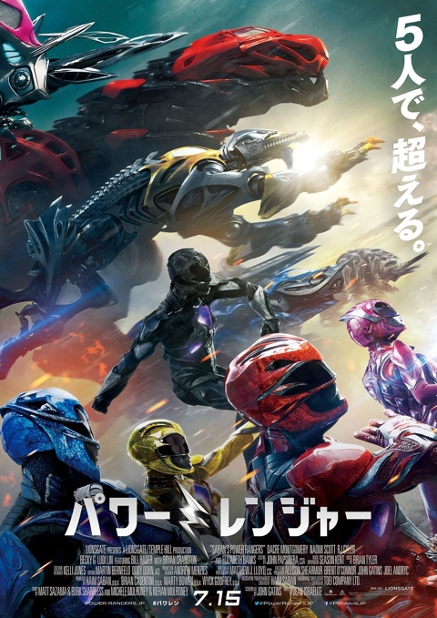
“パワーレンジャー”は、日本の特撮シリーズ“スーパー戦隊”の英語ローカライズ版として1993年から全米で放映が開始されたテレビシリーズ。日本の特撮シーンと、外国人キャストで新たに撮られたドラマシーンを再編集して生まれたこのヒーローは、瞬く間に全米で人気を博し、アメリカの子ども番組史上最高視聴率を記録するなど社会現象となりました。以後、日本と同様に毎年新シリーズを発表し、いまなお放送が続く“米国で最も成功したジャパニーズコンテンツ”と言われています。本作は、1992年に日本で放送された『恐竜戦隊ジュウレンジャー』をベースに誕生した1作目“マイティ・モーフィン パワーレンジャー”のリブート作品です。日本で生まれアメリカで育った、このハイブリッド型ヒーローが、ハリウッドの名立たる名作を手掛けてきたスタッフ・キャストによって、さらに進化して凱旋することになりました。

今回は、そんな日本にゆかりのある、このハリウッド超大作の宣伝エージェントを緊急募集！選ばれたエージェントは、配給会社である東映の映画宣伝部スタッフとともに、「学生の学生による学生のための試写会」（仮題）の企画・運営を担います。映画『パワーレンジャー』今回の宣伝レンジャーは、本作のパワーレンジャーの構成にちなんで、男子3名、女子2名を募集。主人公5人が高校生なので、高校生のエージェントも大歓迎です！

●『パワーレンジャー』宣伝レンジャー募集についてはこちら
http://www.tst-movie.jp/student/powerrangers/

『パワーレンジャー』の課題に参加したい方は、
2017年6月25日（日）までに、エージェントにエントリーしてください！

『パワーレンジャー』2017年7月15日より全国公開
配給：東映 http://www.power-rangers.jp/
©2017 Lions Gate TM&©Toei & SCG P.R.

【学生映画宣伝局】は今後もいろいろな課題に取り組んでいきます。今後の動向や、学生宣伝エージェントによる活動リポートは公式サイトをご覧ください。
http://www.tst-movie.jp/student/

貴媒体にて、ニュース掲載のご検討をよろしくお願い致します。
■■■■■■■■ 報道関係者様用【お問い合わせ先】 ■■■■■■■■
学生映画宣伝局 http://www.tst-movie.jp/student/
●学生映画宣伝局（株式会社TSトーキョー） 担当：武内（たけうち）
メール：media@tst-movie.jp 電話：03-6380-5831

